广东省田径协会运动员、教练员备案系统使用说明
（地市账号）
- 系统登录
打开注册登录网址：http://register.province.fairplay.xin

登录方式：
- 用户名和密码登录（同去年）
- 点击右上角可修改密码
登录系统后如下图所示：
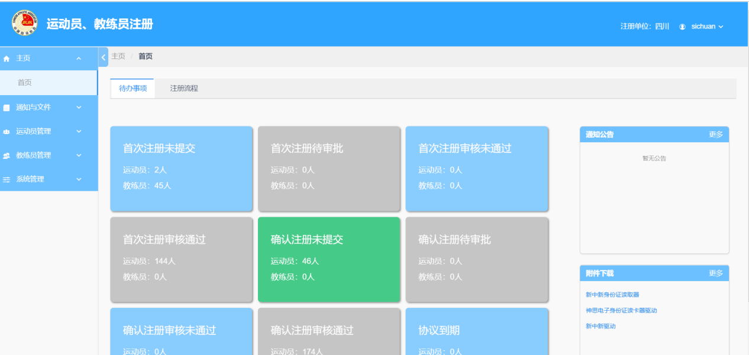
本系统需要先进行教练员注册，后再注册运动员，否则注册运动员时无法选择教练员。
- 教练员注册
1、教练员首次注册：
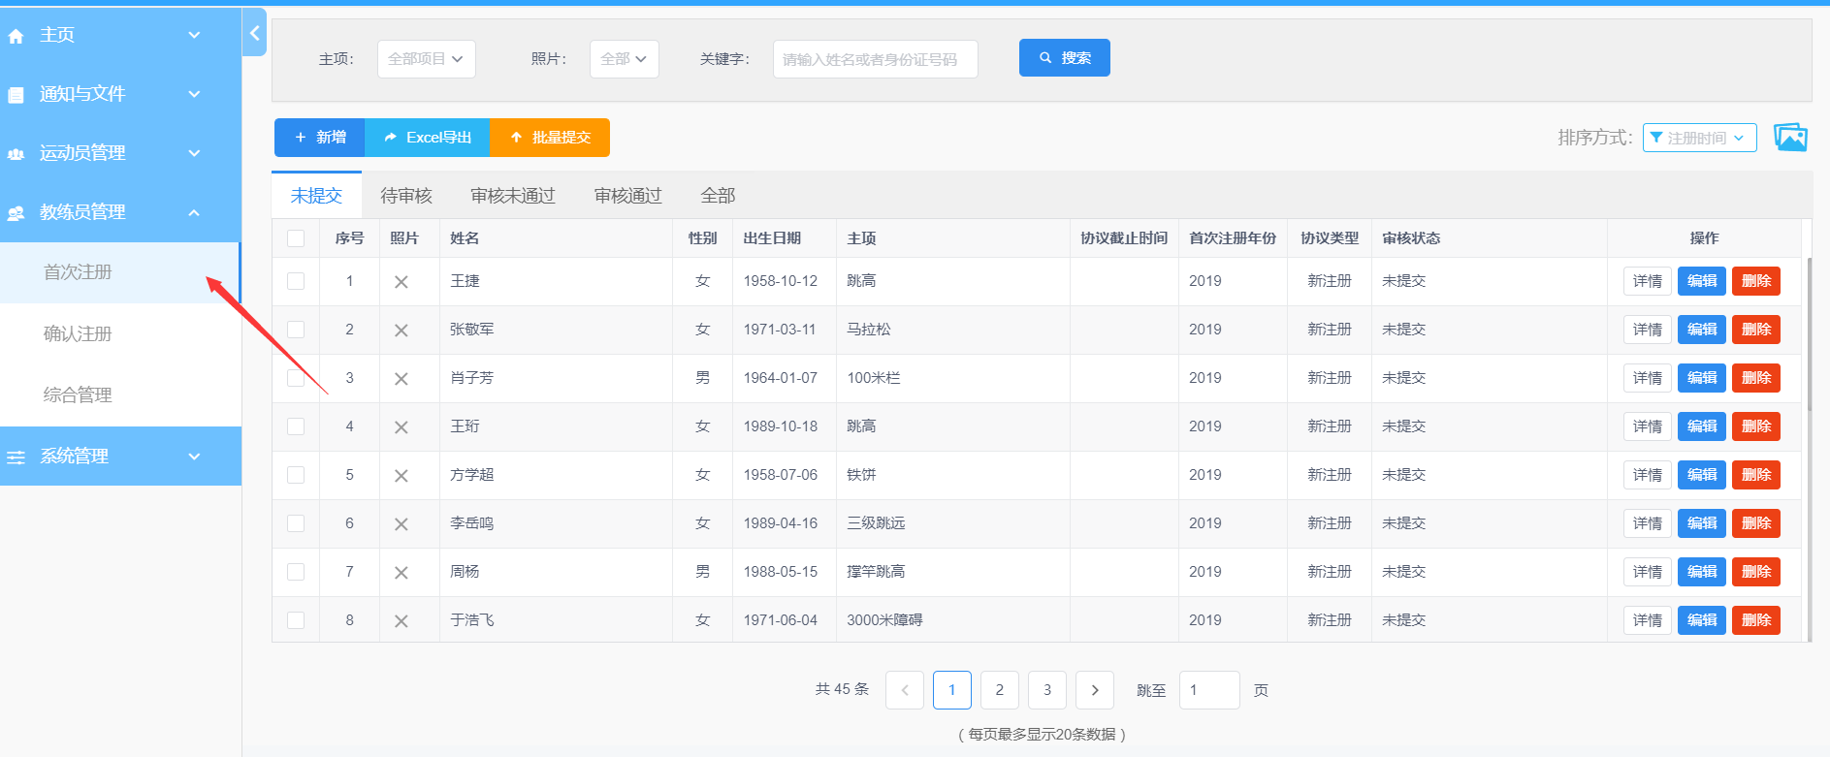

2、新增教练员
点击上图的“新增”按钮弹出如下对话框，并上传身份证（正反面），待身份证识别成功后，自动加载身份证信息到文本框，然后上传教练员照片、教练员证书，等必填字段后点击保存即可。
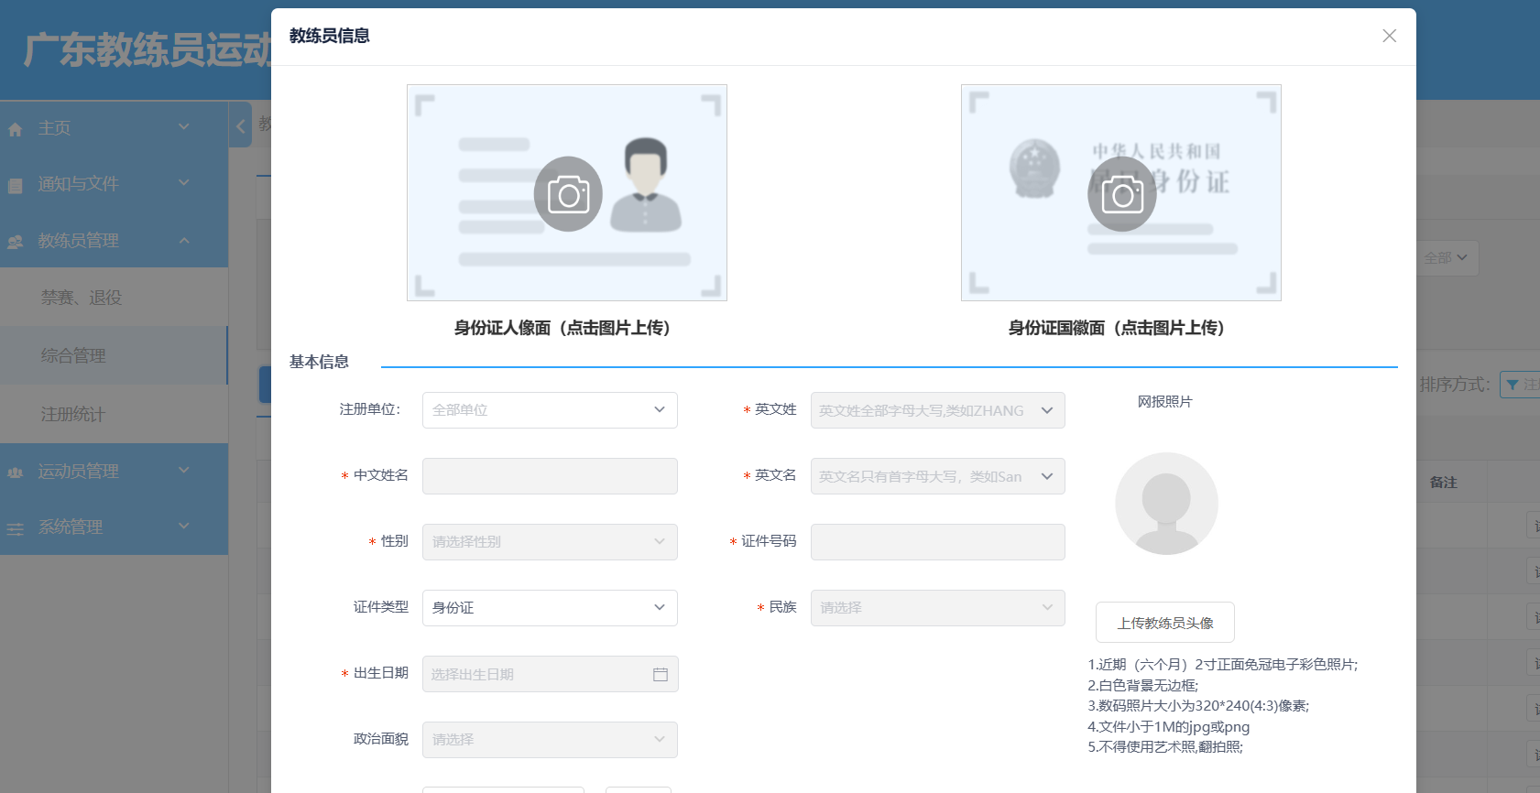
- 教练员提交审核
选择未提交的教练员，进行提交审核，提交完成后，在待审核列表中即可。如下图所以：
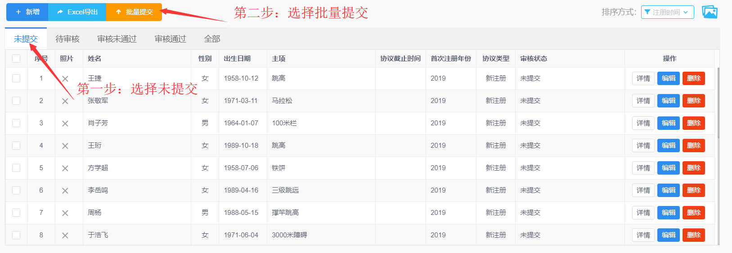

- 运动员注册
- 首次注册：
运动员首次注册与教练员一样，上传二代身份证并填写必填信息，上传运动员照片、代表资格协议书、反兴奋剂承诺文件等。并选择本单位注册的教练员，如下图所示：
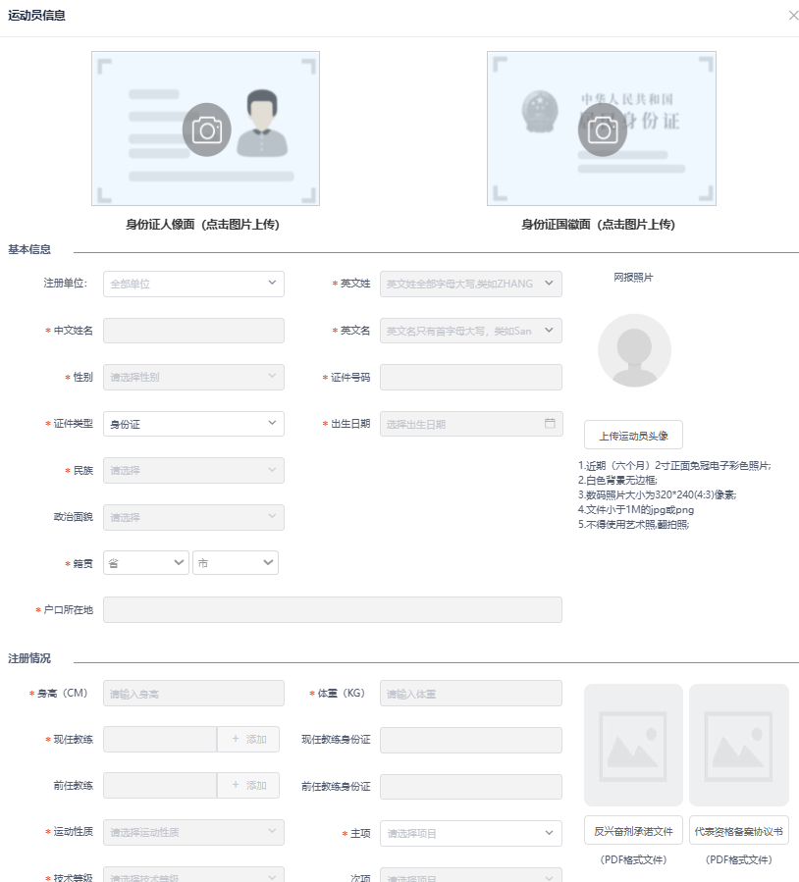
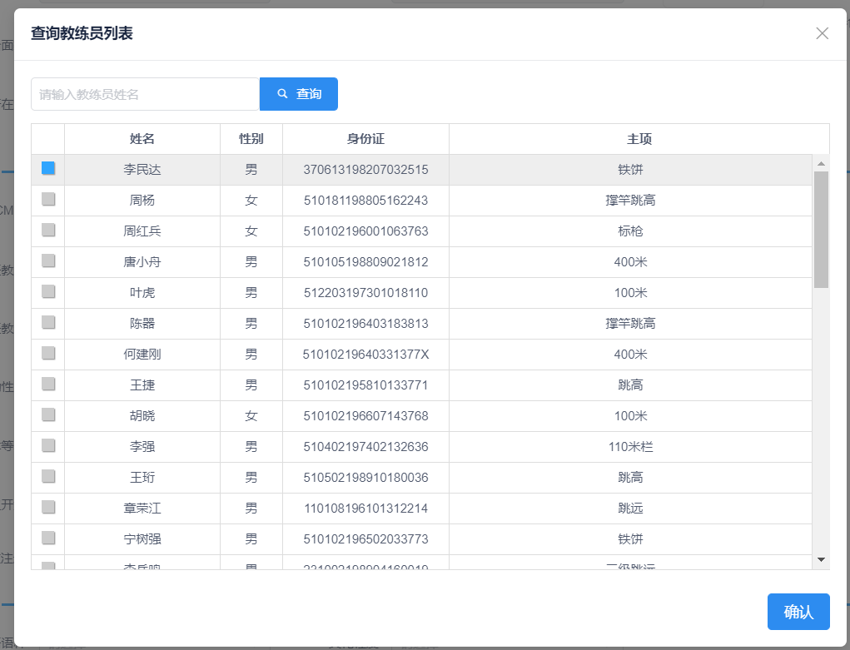
- 运动员提交审核
在未提交选项中，选择添加的运动员进行提交审核，如下图所示：
